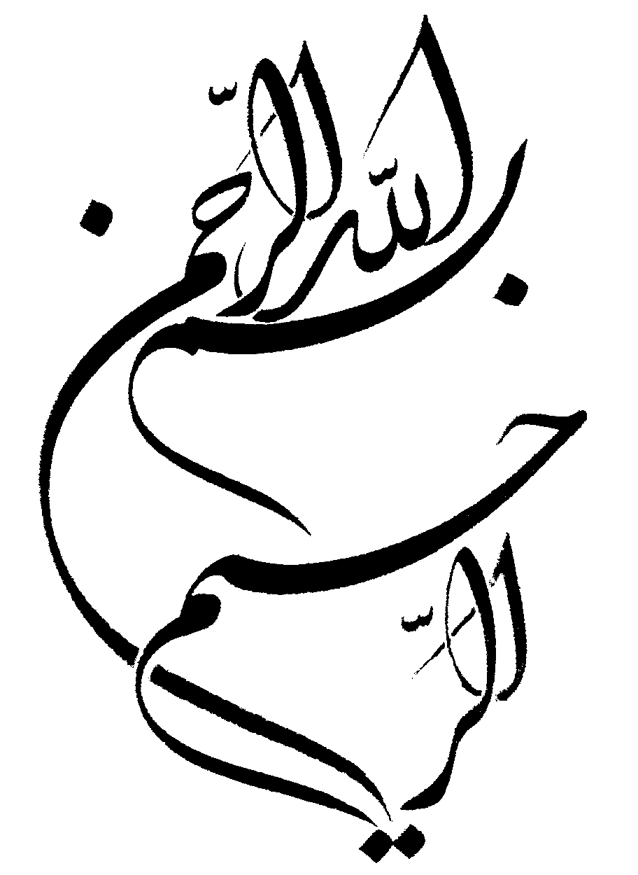


دانشگاه آزاد اسلامي

واحد تهران مرکز

عنوان:
مقایسه ی تأثیر تمرین های پلایومتریکی در آب و خشکی بر توان بی هوازی ناجیان غریق

استاد راهنما:

استاد مشاور:

نگارش:

فصل اول- طرح پژوهش

مقدمه:

بهبود در رکوردهای ورزشی مدیون پژوهش های متخصصان در زمینه های مختلف تربیت بدنی و علوم ورزشی است. یکی از این زمینه ها که پژوهش های بسیاری نیز در آن صورت گرفته، علم تمرین وابسته به فیزیولوژی ورزش می باشد.
ورزشکاران و قهرمانان رشته های مختلف ورزشی با توجه به ماهیت رشته ورزشی خود از نظر عوامل مختلف آمادگی جسمانی و حرکتی دارای نیازها و اولویت های ویژه ای می باشند.
به عبارت دیگر، هر یک از رشته های ورزشی به یکی از عوامل قدرت، استقامت، توان، انعطاف پذیری، سرعت و یا تلفیقی از آن ها نیاز دارند که با توجه به نوع رشته ورزشی با یکدیگر متفاوتند (حسینی، 1377 ).
قدرت عضلانی، پایه و اساس برنامه های بدن سازی و آمادگی جسمانی بوده که در رشته های مختلف ورزشی جایگاه خاصی دارد. به عنوان مثال: در رشته ورزشی شنا و نجات غریق علی رغم نیازی که به عامل قدرت احساس می شود، عامل سرعت در اولویت بعدی قرار می گیرد (کاستیل و همکاران، 1369).
یکی از مهم ترین عوامل موفقیت ورزشکاران در رشته های سرعتی، برخورداری از توان بی هوازی و سرعت عکس العمل بالاست. از آنجا که فعالیت هایی نظیر شنای سرعت، وزنه برداری، دوومیدانی و به طور کلی ورزشهای سرعتی نیاز به تولید نیروی بیشینه عضلانی دارند، برای تامین انرژی موردنیاز خود شدیداًً به دستگاه فسفاژن (آدنوزین تری فسفات- فسفوکراتین) متکی هستند. تمرین های سرعتی بی هوازی علاوه بر کسب قدرت، با ایجاد تغییراتی در کارایی حرکت، ظرفیت انرژی زایی هوازی و ظرفیت تامپونی، باعث بهبود در اجرای مهارت شده و در

رویدادهای ورزشی که فوق العاده بی هوازی هستند، خستگی را به تعویق می اندازد(ویلمور و همکاران، 1384).
یکی از بهترین شیوههای افزایش توان بیهوازی در رشتههای سرعتی، تمرینهای نسبتاًًً جدیدی به نام پلایومتریکاست است (ماساموتو و همکاران 2003، رابینسون و همکاران2004، میلر2002، مقدم1381). این تمرینها اولین بار توسط والری بورزوف از قهرمانان رشتهی دوومیدانی اجرا شد و منجر به رسیدن وی به عرصهی قهرمانی در دوومیدانی گردید و سپس، پژوهشهای بیشتری در جهت تأثیر این شیوهی تمرینی در سایر رشتههای ورزشی نیز شروع شد(رادکلیف و همکاران، 1381). اصطلاح پلایومتریک اولین بار در سال 1975به وسیلهی فرد ویلت، یکی از مربیان دوومیدانی به وجود آمد که از دو واژهی پلایو + متریک به معنای فزایندگی قابل ارزیابی گرفته شده است.
مزیت این نوع تمرینها در این است که موجب آمادگی دستگاه عصبی- عضلانی میشود و در نتیجه به ورزشکار اجازه میدهد تا در فعالیتهایی که همراه با تغییر جهت هستند، به شکل نیرومند و سریعی عمل کند. ورزشکاران رشتههایی مثل: بسکتبال، والیبال، دوهای سرعت، پرش
ارتفاع، اسکی، شنا و سایر ورزشهایی که به توان بالایی نیاز دارند، از این نوع تمرینها بسیار سود میبرند. از مزایای دیگر تمرینهای پلایومتریک، نوع حرکتهای آنست.
در این روش تمرینی، حرکتهایی چون: لیلی کردن، پریدن، جهش با یک پا، جهش با هر دو پا و تاب خوردن وجود دارد که آموزش و یادگیری آنها نیز بسیار آسان است(شارکی، 1374).
از طریق این تمرینها ورزشکار قادر خواهد بود انقباض درون گرای قویتری را پس از انقباض برون گرا اعمال کند. از اینرو با توجه به اینکه تمرینهای پلایومتریک منجر به افزایش توان میشود، نقش این شیوهی تمرینی در مهارتهایی مانند شنا ] و نجات غریق[ که عامل توان در آنها نقش اصلی را ایفا میکند مورد بررسی قرار گرفته و مشخص شده که این تمرینها در بهبود رکورد و پیشرفت ورزشکاران مؤثر است(کاستیل و همکاران، 1369).

بیان مسئله:
برای این که ناجی غریق بتواند به سرعت شنا کند باید قادر باشد نیروی زیادی را به سرعت و با شدت کافی از طریق دستها و پاها برای پیشروی در آب به کار ببرد. به بیان دیگر برای پیشروی در آب به قدرت و سرعت انقباض نیاز دارد که هر دو عامل را میتوان از طریق تمرینهای پلایومتریک بهتر افزایش داد (امیرخانی، 1381).
بهطور کلی تمرینهای پلایومتریک، تمرینها یا حرکتهایی هستند که برای دست یابی به نوعی از حرکت واکنشی- انفجاری، قدرت و دامنه حرکتی را با یکدیگر پیوند میدهد. از تمرینهای پلایومتریک اغلب به عنوان تمرینهای پرشی و پرشهای عمقی یاد می شود در حالی که هر تمرین یا حرکتی که از بازتاب کششی برای تولید واکنش انفجاری استفاده کند، نوعی تمرین پلایومتریک است (بومپا، 1382). با توجه به اینکه در عملیات نجات غریق اکثر انقباضهای عضلانی از نوع درونگرا میباشد و این مهارت به هماهنگی عصبی عضلانی بالایی نیاز دارد؛ تمرینهای پلایومتریک باعث افزایش نیروی انقباض درونگرا (کوتاه شونده) و افزایش هماهنگی عصبی- عضلانی میشود و پژوهشهای انجام شده روی تمرینهای مختلف ورزشی در زمینهی این تمرینها، بیانگر اثر مثبت آنهاست(بومپا، 1382).
از سوی دیگر بهبود توان از عناصر مهم افزایش قابلیت اجراهای ورزشی است که به صورت حاصل ضرب نیرو در سرعت بیان میشود. توان عضلانی برای پرتابها، پرش و ضربهها ضروری است. بهعلاوه توان برای تغییر جهت سریع و افزایش شتاب و حرکت در شروع رشتههایی مثل دوهای سرعت و شنا در مسافت های کوتاه مدت نیاز است.
از آنجا که در رشتهی نجات غریق، هدف ناجیان غریق، رساندن رکورد به پائینترین حد ممکن است، در نتیجه فرد ناجی باید از توان و آمادگی بیهوازی بالایی برخوردار باشد تا بتواند از عوامل سرعت جسمانی در این رشته به خوبی استفاده کند(چو، 1378).
با در نظر گرفتن اوقات استراحت کم و عدم دسترسی همهی ناجیان به وسایل بدن سازی(وزنه)واحتمال آسیبدیدگی آنها در اثر کار با وزنه، یکی از دغدغههای آنها راجع به مفید بودن تمرینهای بدنسازی بدون وزنه جهت بالا بردن توان بدنی و بهبود رکوردها میباشد.
تمرینهای پلایومتریک بر توان بیهوازی افراد تأثیر دارد (رابینسون و همکاران 2004 ، ماساموتوو همکاران 2003، میلر2002، شهدادی 1378، آروین1377). اما در شرایط محیطی و اجتماعی مختلف این تأثیر یکسان نیست. با توجه به زودبازده بودن و عدم نیاز به وسایل خاص، این سوال مطرح می شود که:
آیا انجام تمرینهای پلایومتریک در آب، به اندازهی انجام این تمرینها در خشکی، موجب بهبود توان بیهوازی ناجیان غریق و ارتقاء رکوردهای آنها میشود؟ با توجه به این مسأله، پژوهشگر قصد دارد تأثیر دو روش تمرین پلایومتریک درون آب و خارج از آب را در توان بیهوازی ناجیان غریق مورد بررسی و مقایسه قرار دهد تا چنان چه تفاوت معنا داری را مشاهده نمود بر اساس آن به ناجیان پیشنهاد کند تا از آن تمرین خاص استفاده نمایند.

ضرورت واهمیت پژوهش:
حرفهی نجات غریق، به خصوص در استخرها، از جمله رشتههایی است که نیاز مبرم به بالا بودن توان بیهوازی جهت شنا در مسیرهای کوتاه در حداقل زمان دارد و فرد ناجی غریق باید پیوسته دارای سطح آمادگی بدنی بالایی باشد تا بتواند در انجام وظیفه خود موفق بوده و در دورههای آمادگی که از طرف هیأت نجات غریق در ابتدای هر سال برگزار میگردد موفق به کسب رکوردهای مورد نظر شود.
با توجه به اهمیت توان بیهوازی و قدرت عضلانی در این رشته، ناجیان غریق در طی اوقات استراحت در بین جلسات کاری خود به تمرینهای گوناگون، اعم از تمرین وزنه، شنای سرعتی و دیگر تمرینها میپردازند.
با در نظر گرفتن مواردی چون ویژگی خاص تمرینهای پلایومتریک که در کوتاه مدت باعث افزایش توان و سرعت عضلانی می گرددمیگردد(رابینسون و همکاران2004 ، استیم و همکاران2007)، و همچنین آمادگی بدنی ناجیان غریق جهت انجام این تمرینها، در دسترس بودن آب در محیط کاری این افراد و در نظر گرفتن این موضوع که انجام تمرینهای پلایومتریک درون آب، نیاز به وسیله ندارد، به نظر میرسد مقایسه تأثیر تمرینهای پلایومتریک درون آب و خارج از آب (خشکی) بر توان بیهوازی و قدرت انفجاری ناجیان غریق ضروری و قابل توجیه باشد.
نتایج این پژوهش میتواند جهت ارائه برنامه تمرینهای آمادگی به ناجیان غریق و شنا گران و هیأتها وفدراسیونهای مربوطه مفید باشد.

هدف کلی پژوهش:
"مقایسه تأثیر تمرینهای پلایومتریکی در آب و خشکی بر توان بیهوازی ناجیان غریق."
اهداف اختصاصی:
- تأثیر تمرینهای پلایومتریکی در آب و خشکی بر رکورد شنای33 متر کرال سینه سر بالای ناجیان غریق.
- تأثیر تمرینهای پلایومتریکی در آب و خشکی بر طول شیرجه ناجیان غریق.
- تأثیر تمرینهای پلایومتریکی در آب و خشکی بر توان بیهوازی ناجیان غریق.
- تأثیر تمرینهای پلایومتریکی در آب و خشکی بر توان حداقل ناجیان غریق.
- تأثیر تمرینهای پلایومتریکی در آب و خشکی بر توان حداکثر ناجیان غریق.
- تأثیر تمرینهای پلایومتریکی در آب و خشکی بر توان متوسط ناجیان غریق.
- مقایسهی تأثیر تمرینهای پلایومتریکی در آب و خشکی بر رکورد شنای 33 متر ناجیان غریق.
- مقایسهی تأثیر تمرینهای پلایومتریکی در آب و خشکی بر طول شیرجهی ناجیان غریق.
- مقایسهی تأثیر تمرینهای پلایومتریکی در آب و خشکی بر توان بیهوازی ناجیان غریق.
10- مقایسهی تأثیر تمرینهای پلایومتریکی در آب و خشکی بر توان حداقل ناجیان غریق.
11- مقایسهی تأثیر تمرینهای پلایومتریکی در آب و خشکی بر توان حداکثر ناجیان غریق.
12- مقایسهی تأثیر تمرینهای پلایومتریکی در آب و خشکی بر توان متوسط ناجیان غریق.

فرضیه های پژوهش:
1- تمرین های پلایومتریکی در آب بر رکورد شنای 33 متر سر بالای ناجیان غریق تأثیر دارد.
2- تمرینهای پلایومتریکی در آب بر طول شیرجه ناجیان غریق تأثیر دارد.
3- تمرین های پلایومتریکی درآب بر توان بی هوازی(وین گیت) ناجیان غریق تأثیر دارد.
4- تمرین های پلایومتریکی درآب بر توان حداقل ناجیان غریق تأثیر دارد.
5- تمرین های پلایومتریکی در آب بر توان حداکثر ناجیان غریق تأثیر دارد.
6- تمرین های پلایومتریکی در آب بر توان متوسط ناجیان غریق تأثیر دارد.
7- تمرین های پلایومتریکی در خشکی بر رکورد شنای 33 متر ناجیان غریق تأثیر دارد.
8- تمرین های پلایومتریکی در خشکی بر طول شیرجه ناجیان غریق تأثیر دارد.
9- تمرین های پلایومتریکی در خشکی بر توان بی هوازی(وین گیت) آزمودنی ها تأثیر دارد.
10-تمرین های پلایومتریکی درخشکی بر توان حداقل ناجیان غریق تأثیر دارد.
11-تمرین های پلایومتریکی درخشکی بر توان حداکثر ناجیان غریق تأثیر دارد.
12-تمرین های پلایومتریکی در بر توان متوسط ناجیان غریق تأثیر دارد.
13- بین رکورد شنای 33 متر سر بالای ناجیان غریق دو گروه تمرینی تفاوت معنا داری وجود دارد.
14- بین طول شیرجه ناجیان غریق دو گروه تمرینی آب و خشکی تفاوت معنا داری وجود دارد.
15- بین توان بی هوازی(وین گیت) ناجیان غریق دو گروه تمرینی آب و خشکی تفاوت معنا داری وجود دارد.
16- بین توان حداقل ناجیان غریق دو گروه تمرینی آب و خشکی تفاوت معنا داری وجود دارد.
17- بین توان حداکثر ناجیان غریق دو گروه تمرینی آب و خشکی تفاوت معنا داری وجود دارد.
18- بین توان متوسط ناجیان غریق دو گروه تمرینی آب و خشکی تفاوت معنا داری وجود دارد.

پیش فرضهای پژوهش:
1- آزمودنیها نهایت تلاش خود را در اجرای صحیح برنامههای تمرینی بکار برده و با پژوهشگر همکاری لازم را انجام دادهاند.
2- آزمودنیها در دورهی انجام تمرینهای پلایومتریک، به تمرینهای دیگری نپرداختند.
3- اجرای آزمونها در پیش آزمون و پس آزمون در شرایط یکسان و مشابهی صورت گرفته است.
4- ابزار اندازهگیری و تجهیزات مورد استفاده از استاندارد کافی برخوردار بودهاند.

محدودیت های پژوهش:
متغیرهای غیرقابل کنترل:
1- هیچ مدیریتی بر مسائل روحی و روانی و انگیزشی ناجیان غریق صورت نگرفت.
2- احتمال دارد رژیم غذایی ناجیان غریق یکسان نباشد.
3- ممکن است ساعات کار هفتگی ناجیان غریق با یکدیگر تفاوت داشته باشد.

متغیرهای قابل کنترل:
1- جنسیت و دامنة سنی ناجیان غریق از متغیرهای فرعی پژوهش بود که کنترل شد.(دامنه سنی 31-21 سال بود).
2- به منظور ایجاد تجانس سطح مهارت ناجیان غریق، از طریق نشان دادن حرکت و توضیح مناسب، همه به طور یکسان تحت آموزش قرار گرفتند.
3- ناجیان غریق قبل از شرکت در تمرینها سالم بوده و هیچ گونه محدودیت حرکتی یا آسیب جسمانی نداشتند.

تعریف نظری و عملیاتی واژه ها و اصطلاحات
تمرینهای پلایومتریک
تعریف نظری: پلایومتریک که با عنوان چرخهی کشش- کوتاه شدن یا بازتاب کشش عضلانی نیز شناخته می شود، حرکتهایی است که در آنها عضلات ابتدا تحت فشار و انقباض برونگرا (طویل شونده) و بلافاصله پس از آن تحت انقباض درونگرا (کوتاه شونده) قرار میگیرند. پلایومتریک بر پایه انقباض بازتابی تارهای عضلانی که نتیجه کشش سریع این تارهاست بنا نهاده شده است(بومپا، 1384).
تعریف عملیاتی: در این پژوهش، منظور از تمرینهای پلایومتریک، تمرینهای منتخبی از جمله: حرکت پاس سینه با توپ طبی در خشکی، حرکت تابی دستها، پرتاب توپ طبی، شنای سوئدی مایل، پرشهای عمودی به بالا و جلو، جست به پهلو و غیره در خشکی و آب میباشد. علیرغم متفاوت بودن دو محیط آب و خشکی (دو سیال مختلف)، حتیالمقدور سعی شده تمرینهای انجام شده در این دو محیط به لحاظ شکل و گروههای عضلانی درگیر، شبیه هم باشند. ضمناًً تمرینهای آبی در عمق 80 سانتیمتری آب انجام میگرفت.
توان بی هوازی:
تعریف نظری: میزان بیشینه (مقدار در واحد زمان) که در آن انرژی از طریق دستگاه ATP-PC فراهم می شود(اشنلو همکاران ،1376).

یا: حداکثر مقدار انرژی که میتواند به وسیلهی سیستمهای غیر هوازی انرژی در هر زمان تولید شود (ابراهیم، 1385).
تعریف عملیاتی: در این پژوهش، منظور از توان بیهوازی، عملکرد ناجیان در آزمون وینگیت و آزمون رست میباشد.
ناجی غریق:
منظور از ناجی غریق در این پژوهش، افراد دوره دیده در هیأت نجات غریق هستند که با شنای کرال سینه، کرال پشت، قورباغه، شنای پشت مقدماتی و شنای پهلو آشنایی کامل داشته و در دامنه سنی 21 سال تا 31 سال هستند.
انقباض برون گرا:
کشیده شدن عضله همراه با افزایش تنش، یعنی هنگامی که تنش عضله فعال گسترش پیدا می کند، طول عضله افزوده می شود(سندگل، 1375).
انقباض درون گر]2 [:
کوتاه شدن عضله همراه با افزایش تنش، یعنی هنگامی که تنش عضله فعال گسترش می یابد، طول عضله کوتاه می شود(سندگل، 1375).
چرخه ی کشش- کوتاه شدن]3 [:
در اجرای مهارتهای ورزشی انفجاری، عضلات در اثر وزنی که روی آنها قرار میگیرد، به سرعت
کشیده میشوند و متعاقب آن عضله به سرعت کوتاه میشود. این چرخه که اساس تمرینهای پلایومتریک است، چرخهی کشش- کوتاه شدن نامیده میشود(بومپا، 1384).
طول شیرجه:
منظور از طول شیرجه در این پژوهش، مقدار طول شیرجه با سر، هر آزمودنی از روی سکوی مخصوص مسابقات شنا به درون آب است.
شنای کرال سینهی سر بالا:
منظور از آن، شنای کرال سینهای است که آزمودنی باید به صورت سر بالا و با زاویهی دید مستقیم به طرف جلو انجام دهد. این شنا، خاص ناجیان غریق بوده و هدف از انجام آن، تحت نظر داشتن دائم غریق تا رسیدن به وی میباشد.
توان بیشینه:
منظور از توان بیشینه در این پژوهش، بالاترین عدد توان به دست آمده در آزمون رست میباشد.
توان حداقل:
منظور از توان حداقل در این پژوهش، پایینترین عدد توان به دست آمده در آزمون رست
می باشد.
توان میانگین:
منظور از توان میانگین در این پژوهش، مجموع توانهای بهدست آمده از آزمون رست تقسیم بر تعداد آنها میباشد.

. Phosphagen
. plyometric
. Wallery Borzov
. Fredd wilt
. Concentric
. Eccentric
. Life Saver
. -Anaerobic power
. Eccentric Contraction
. Concentric Contraction
. Stretch Shorting Cycle
. Maximum Power
. Mnimum power
. Average Power

